ORIENTAÇÕES PARA USO DO MODELO VIGENTE - VERSÃO 4/2019

- O PROGRAMA DE NECESSIDADES
O programa de necessidades é documento consolidador de um levantamento técnico que descreve os ambientes e os elementos construtivos necessários ao atendimento das atividades exercidas por uma organização, o que norteará projetos arquitetônicos, os estudos de viabilidade orçamentária, econômica e construtiva, bem como a verificação de adequação de imóveis aos objetivos de um órgão.
A Resolução CNJ n. 114/2010 condiciona o planejamento das obras públicas do Judiciário nacional à elaboração do Programa de Necessidades. Na Justiça Federal, o assunto é tratado pela Resolução CJF n. 523/2019, a qual descreve dois tipos de programa de necessidades – um estimativo e outro específico.
O programa de necessidades estimativo é utilizado principalmente para estimar a área máxima e, por conseguinte, o teto de orçamento necessário a ser investido na edificação. Com esse instrumento, também é possível fazer os estudos prévios ao projeto e a análise de viabilidade de uma construção ou aquisição ou ocupação de imóvel. Esse documento apresenta características genéricas como a setorização do órgão, o número de pessoas que utilizarão o prédio e a área necessária para o atendimento das respectivas atividades.
O programa de necessidades específico, por sua vez, visa o anteprojeto arquitetônico ou de engenharia e verifica, além da estimativa de área, as especificidades construtivas necessárias, tais como a subdivisão física de ambientes, critérios de segurança, estudos de fluxos das atividades e das pessoas, orientações para projetos de instalações, lista de normas técnicas a serem cumpridas etc.
É importante compreender que ambos os programas, estimativo e específico, devem ser aplicados ao caso concreto de necessidades do órgão, ou seja, levando-se em consideração estritamente as reais necessidades do órgão e todos os aspectos peculiares tais como número de servidores, estagiários e contratados que atuam em cada área, as áreas administrativas e de apoio, além do levantamento do público externo que utilizará a área construída. Ainda sobre a norma orientadora, é importante destacar alguns pontos:
Resolução CJF n. 523/2019
Art. 15. As estimativas de área e de custo dos projetos de arquitetura e de engenharia destinados às obras da Justiça Federal terão como base o modelo mais recente do programa de necessidades estimativo aprovado pelo Comitê Técnico de Obras Nacional e fornecido pelo Conselho da Justiça Federal.
Art. 16. Para a elaboração dos projetos de arquitetura e de engenharia, deverá ser feito programa de necessidades específico e estudo de viabilidade técnica e econômica.
Parágrafo único. É obrigatório o acompanhamento técnico da elaboração dos projetos e do orçamento da obra por profissionais legalmente habilitados.
Art. 17. Os programas de necessidades estimativo e específico serão elaborados para todas as obras ou aquisições com base, no mínimo:
I - No caso de construção ou aquisição de novas sedes, a justificativa do número de varas federais a serem abrigadas, de acordo com estudos estatísticos e normativos vigentes;
II - Levantamento das unidades do órgão e das atividades de trabalho que serão exercidas no espaço a ser construído ou adquirido;
III - número de servidores, estagiários e contratados que atuarão em cada área; e
IV - Levantamento do público externo que utilizará a edificação.
(Grifo nosso)
Sobre o modelo do programa de necessidades aprovado pelo CTO Nacional e disponibilizado para toda a Justiça Federal, é importante compreender que se trata de um instrumento voltado para nortear o trabalho dos técnicos das diferentes Regiões da Justiça Federal. Teve como parâmetro o levantamento nacional de atividades das diversas especializações de Varas Federais e possui como premissa a flexibilidade em sua elaboração.
A ferramenta disponibilizada como modelo para o programa de necessidades estimativo foi concebida para permitir o ajuste às especificidades e necessidades de cada órgão, dentro do padrão observado de funcionamento das Varas Federais. Por exemplo, a célula básica de cada Vara é pré-formatada, mas a planilha possui campos para a definição do número de funcionários de maneira setorizada e está programada para calcular a área máxima permitida por servidor, ou por atividade. Na mesma lógica, é possível definir o número de estações de trabalho para servidores e a existência de áreas administrativas complementares já é feita conforme a análise de conveniência de cada órgão, ou seja, já é possível fazer o programa com a previsão de um número menor de estações de acordo com o percentual definido para o trabalho remoto.
Importante ressaltar que o modelo diz respeito ao programa de necessidades estimativo, ou seja, nele se trabalha com a área máxima permitida. No programa de necessidades específico, os técnicos deverão fazer os ajustes dentro da faixa mínima e máxima definidas em normas pertinentes (CNJ, CJF, NBRs etc.), de acordo com as condicionantes no caso concreto do órgão e da legislação municipal.
Caso haja interesse em fazer uma configuração diferente de setores – por exemplo, o uso de secretarias compartilhadas entre varas –, a planilha modelo hoje adotada também pode ser usada pelos técnicos como roteiro ou como check list para uma elaboração própria de programa de necessidades estimativo e, por conseguinte, para a elaboração do programa de necessidades específico – sempre respeitando os limites das normas vigentes.

É importante destacar que um programa de necessidades não é em si a configuração arquitetônica, mas a descrição de atividades que serão abrigadas pelo edifício, além de outras informações e requisitos a ele pertinentes. Assim, a configuração do modelo estimativo do programa de necessidades ainda não apresenta relação de proximidade dos setores. Por exemplo, as Salas de Audiência não precisam ser definidas necessariamente junto aos gabinetes dos magistrados, apesar de estarem listadas próximas a elas no modelo – essa é uma informação conforme levantamento e pesquisa junto à Administração de cada órgão, que constará no programa de necessidades específico e nos estudos preliminares feitos no processo arquitetônico, os quais buscarão a melhor solução de atendimento das atividades jurisdicionais de cada órgão.

- SOBRE A VERSÃO 4/2019 DO MODELO DE PROGRAMA DE NECESSIDADES
A intenção primeira desse modelo é a de facilitar o trabalho dos técnicos da área de obras da Justiça Federal na definição de um rol preliminar de atividades e as respectivas áreas máximas a serem considerados e trabalhados nas etapas preliminares aos projetos arquitetônicos, sejam eles para novas construções, ampliações, reformas ou mesmo para ocupações em edificações existentes. Destaca-se, também, a possibilidade de se estimar as áreas próprias para a administração no caso de construções que visem a separação em prédio distinto da área judiciária, ou mesmo para a decisão de construção em etapas. A partir dos resultados deste modelo, será feito o programa de necessidades específico e os estudos preliminares arquitetônicos.
Para elaboração de um programa de necessidades, os dados deverão ser resultantes de um levantamento junto aos setores de planejamento, gestão de pessoas, administração e direção superior, pertinentes tanto da seção judiciária como do respectivo tribunal regional federal, cabendo à área técnica a consolidação das informações para o preenchimento da planilha do Programa de Necessidades Estimativo.

Cabe aqui reforçar que a decisão de ampliação ou redução do número de varas é eminentemente de gestão superior. Resulta, segundo a própria Resolução CJF n. 523/2019 de meticuloso estudo estatístico, de planejamento estratégico ou da legislação própria para os órgãos do Judiciário Federal – que fogem da alçada e da responsabilidade de decisão da área técnica de obras da Justiça Federal. O mesmo vale para a definição de se considerar para o projeto arquitetônico a implantação de Turmas Recursais, cujas localizações são definidas por normativos próprios da Justiça Federal.
Importante ressaltar que deve acompanhar o programa de necessidades o relatório explicativo da elaboração do programa e a justificativa do setor de estatística do Tribunal quanto ao número de Varas Federais e Turmas Recursais que serão abrigadas pela edificação pretendida. Além disso, é indispensável a anuência expressa da Administração do órgão.
- PREENCHENDO O MODELO
A ideia de aplicação do modelo é de ser simples e automática. Elaborado em forma de planilha, é composto de duas abas: DADOS GERAIS E ÁREAS e QUADRO GERAL DE ÁREAS.
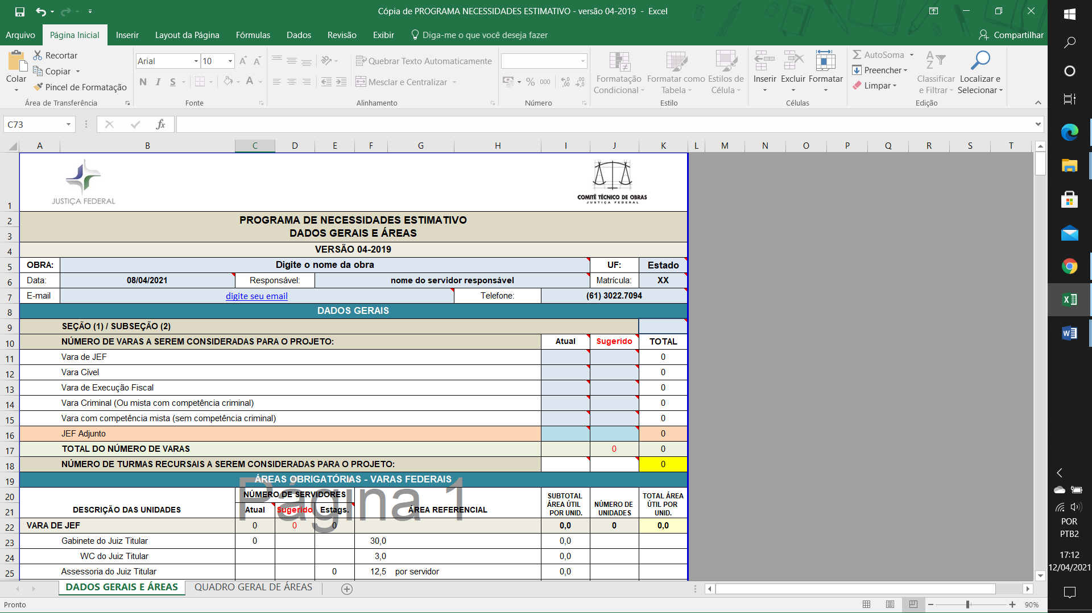
Figura 1. Planilha modelo para o programa de necessidades estimativo

  - PRIMEIRA ABA - DADOS GERAIS E ÁREAS
A primeira aba refere-se aos DADOS GERAIS E ÁREAS. Ela deve ser preenchida nos campos demarcados em azul. Nas linhas de 6 a 8, deve ser feita a identificação da obra, da data de preenchimento do Programa de Necessidades e do nome, matrícula, e-mail e telefone de contato do responsável pelas informações fornecidas (Figura 2).
Figura 2. Campos de identificação da Obra e de preenchimento dos dados.

Nas linhas seguintes, 9 e de 11 a 16 e 18, são informados os DADOS GERAIS da obra, como a identificação de que o Programa de Necessidades se trata de uma Seção ou de uma Subseção Judiciária, o número de varas federais atualmente existentes e o número de varas sugeridas para crescimento, de acordo com sua especialidade, e o número de turmas recursais, igualmente atual e sugerido (Figura 3).
Figura 3. Campos dos DADOS GERAIS da obra

ATENÇÃO! Ao se definir na linha 9 o Programa de Necessidades Estimativo para uma Seção Judiciária, digitando-se o numeral (1), ou uma Subseção Judiciária, digitando-se o numeral (2), serão disponibilizados os campos azuis que podem ser completados em toda a planilha, conforme o tipo de vara federal a ser atendido pelo projeto (Figuras. 4 e 5).

Figura 4. Campo preenchido com o numeral (1), indicando que o Programa de Necessidades será para uma Seção Judiciária.

Figura 5. Campo preenchido com o numeral (2), indicando que o Programa de Necessidades será para uma Subseção Judiciária.

Os campos a serem preenchidos, referentes ao número de varas consideradas para o projeto (linhas 11 a 17) apresentam a possibilidade de se distinguir o número de varas atuais e o número de varas sugeridas por especialidade a serem contabilizadas para uma prospecção de crescimento do órgão. O mesmo acontece com o campo destinado às turmas recursais (linha 18), devendo ser completado segundo o mesmo critério descrito (Figura 5). É importante salientar que, ao responsável pelo fornecimento dos dados, cabe, tão somente, especificar o número atual de servidores e o número sugerido (sempre justificado) para uma estimativa de crescimento futuro do efetivo a ser considerado para o projeto.

Figura 6. Campos para preenchimento do número de varas federais, de acordo com a sua especialidade, e do número de turmas recursais a serem contabilizados para o projeto, segundo a sua quantidade atual e sugerida, prevendo-se o crescimento futuro.

As Áreas Obrigatórias–Varas Federais e as Áreas Obrigatórias-Administração terão os campos azuis relativos ao número de servidores para preenchimento condicionado à definição do quantitativo de varas indicado nas linhas 11 a 18 dos Dados Gerais. O número a ser preenchido deverá corresponder ao total de servidores atuais existentes, conforme a categoria discriminada na descrição das unidades, bem como o número de servidores sugeridos para uma expectativa de ampliação do efetivo (Figuras 7 e 8). Considere como servidor, o colaborador terceirizado que ocupa uma estação de trabalho. O número de estagiários estimados para o Programa de Necessidades é calculado de forma automática, levando-se em consideração a proporção de 28% do número total de servidores do setor, de acordo com os termos da Resolução n. CJF-RES-2012/00208, de 4 de outubro de 2012. À soma dos servidores atuais e sugeridos, será acrescentado o número calculado de estagiários para obter-se, por fim, o valor da área útil por unidade, pela multiplicação da área referencial indicada por servidor. O cálculo dos demais campos será feito automaticamente pela planilha.
É importante assinalar que para a possibilidade de elaboração de um Programa de Necessidades estimativo para um prédio destinado unicamente para a Administração, caso muito frequente nas ampliações e readequações da estrutura predial em seções judiciárias, os DADOS GERAIS devem ser preenchidos da mesma forma. É com base nas informações gerais de quantitativo de varas e de turmas recursais que poderão ser dimensionadas as áreas referentes à Administração. O mesmo critério servirá para a programação das ÁREAS OPCIONAIS, como será visto mais adiante.

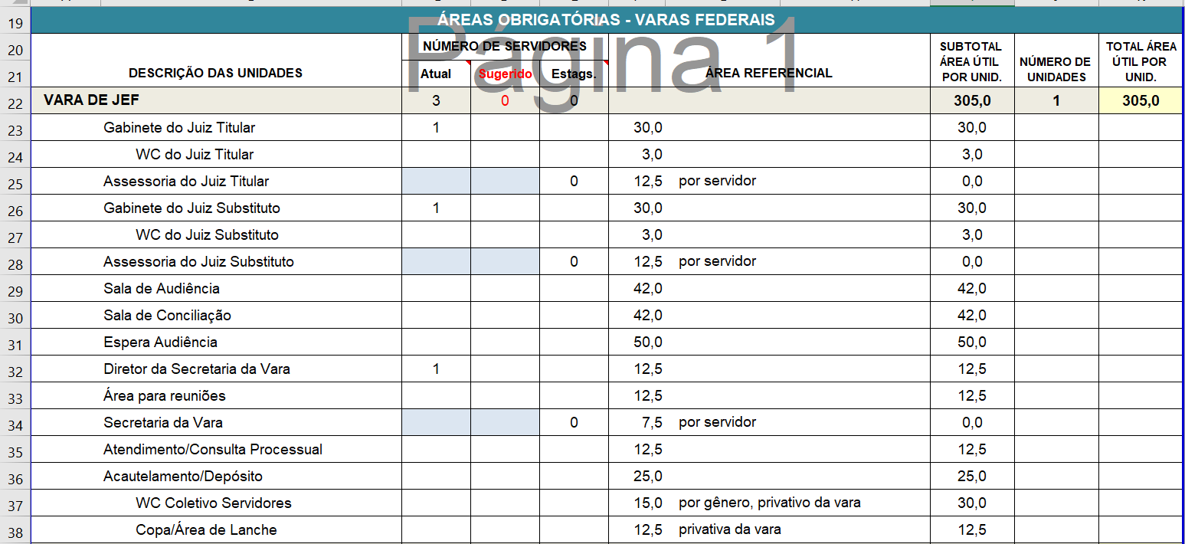
Figura 7. Exemplos de marcação em AZUL nos campos das Áreas Obrigatórias – Varas Federais, que deverão ser preenchidos com o número de servidores atuais e sugeridos como crescimento futuro, para o cálculo de área por servidor.
Figura 8. Exemplos de marcação em AZUL nos campos das Áreas Obrigatórias – Administração, que deverão ser preenchidos com o número de servidores atuais e sugeridos como crescimento futuro, para o cálculo de área por servidor.

Nas unidades que utilizam a mão de obra de servidores contratados, prestadores de serviço, como, por exemplo, Tecnologia da Informação e Prestadores de Serviços, o número atual e o número sugerido de trabalhadores contratados deverão ser similarmente preenchidos, prevendo-se uma expansão dos serviços – se houver.
As dimensões dos ambientes que obedecem às áreas referenciais da Resolução CNJ n. 114/2010 e da Resolução CJF n. 179/2011 têm o seu cálculo de área máxima feito de forma automática, sem a necessidade de qualquer preenchimento por parte do responsável. As demais áreas máximas referenciais tiveram como correspondência as áreas estabelecidas pelo CTO Nacional nos estudos estabelecidos em revisões das versões anteriores do Programa de Necessidades, bem como dos estudos recentes apreciados pelo Comitê, por intermédio de trabalhos apresentados em suas reuniões. Ressalte-se que o dimensionamento de áreas de sanitários, privativos e coletivos discriminados na planilha, foi calculado com base nos novos indicadores da Norma de Acessibilidade, ABNT-NBR 9050, publicada em 2015 – e, portanto, deve ser revisto nesta revisão de 2021.
Para os novos como também para os revisados parâmetros de inclusão de referenciais de áreas relativas a determinadas unidades e atividades foram observados, preferencialmente, os critérios referenciais de número de varas federais já existentes em versões anteriores do Programa de Necessidades, assim como o número de varas tratadas em projetos recentes, como, por exemplo, o Projeto Padrão para as obras da 1ª Região. Assim, em grande parte desses referencias, o número base sugerido como parâmetro mínimo é, em sua maioria, de 4 varas federais (Figura 9).

Figura 9. Exemplo de critério de área referencial como parâmetro mínimo de 4 varas federais.

  - ÁREAS OPCIONAIS
Diferentemente da forma como vinham sendo tratadas nas versões antigas, as Áreas Opcionais na versão 04/2019 contam com o preenchimento automático em função das áreas referenciais de número de varas existentes, necessitando-se apenas do preenchimento com o numeral (1) no campo em azul relativo à inclusão da unidade a ser considerada para o projeto. Da mesma forma que nas Áreas Obrigatórias para Varas Federais e Administração, habilitando-se a inclusão da unidade a ser considerada no Programa de Necessidades para o projeto, os campos a serem preenchidos com o número atual e sugerido de servidores aparecem automaticamente em azul (Figura 10).
Para as áreas dos ambientes do Apoio ao Tribunal do Júri, a condição é a existência de um número total de varas federais maior do que 4 (célula 17K), juntamente com a opção inclusão de um Auditório no Programa de Necessidades, evidenciada com o preenchimento do campo em azul da linha 301, Área para Eventos. Essa combinação de requisitos autoriza a consideração de construção de um Auditório para o projeto.

Figura 10. Exemplo de marcação em AZUL nos campos das Áreas Opcionais, que deverá ser preenchida com o número de servidores atuais e sugeridos como crescimento futuro, para o cálculo de área por servidor. No caso das Áreas Opcionais, a marcação está condicionada à inclusão da unidade desejada, juntamente com a definição da área referencial.

  - QUADRO GERAL DE ÁREAS
Os dados preenchidos e calculados na aba DADOS GERAIS E ÁREAS são automaticamente transcritos para o QUADRO GERAL DE ÁREAS (Figura 11). Nele são apresentados resumidamente o número de unidades consideradas para o cálculo total das áreas das unidades descritas, o número de servidores, a área útil estimada para cada unidade, a área de uso comum estimada e a área de construção (total de área útil somada à área de uso comum).

Figura 11. Cabeçalho do QUADRO GERAL DE ÁREAS.

As áreas de uso comum englobam as áreas de circulação, áreas técnicas (salas de ar condicionado, quadros elétricos, casas de bombas etc.), áreas para depósitos de materiais de limpeza, de conservação e de manutenção predial, áreas de sanitários públicos, halls de elevadores, halls de áreas de circulação, área de paredes e elementos divisórios, assim como demais elementos contabilizados como área de construção derivados da concepção arquitetônica e de decisões de projeto. Essas áreas variam de acordo com o desenho do próprio projeto, com o código de edificações e gabaritos locais, e com a possibilidade de inclusão posterior de alguma unidade não constante no Programa de Necessidades Estimativo e que, justificadamente, deva ser considerada no Programa de Necessidades definitivo para o projeto. A variação é aqui considerada com o propósito de agregar à estimativa a flexibilidade necessária para o posterior desenvolvimento do projeto arquitetônico.
Nas versões anteriores do Programa de Necessidades, foi considerado para o dimensionamento das Áreas Comuns a relação de 35% da área útil calculada (percentual máximo admissível pela Resolução CNJ n. 114/2010). Contudo, em estudo estatístico aprovado pelo CTO-N em 2018, foi verificado que as áreas de uso comum encontradas nos projetos da Justiça Federal representam uma média de 22% das áreas úteis de construção. Dessa forma, considerando que os 35% empregados anteriormente representavam uma diferença de mais de 50% do valor estimado para o cálculo das Áreas Comuns, na presente versão para o Programa de Necessidades é proposta a diminuição desse percentual para 30% da Área Útil estimada. É oportuno que os técnicos verifiquem a média da área de uso comum de suas edificações, para que esse percentual também seja revisto.
O QUADRO GERAL DE ÁREAS apresenta, também, a possibilidade de ser considerada a estimativa para Área de Garagem, tomada como sendo coberta em subsolo, com a relação de 1 vaga para cada 40m² de Área de Construção. A área dimensionada para a vaga é de 20,00m², resultante do cálculo de uma vaga de estacionamento medindo 2,50m x 5,00m, adicionado mais 60% desse valor destinados à área de manobra compartilhada e de circulação de veículos. Solicita-se aos técnicos que verifique se esse é o melhor modelo a ser adotado ou se verifica a possibilidade de deixar a célula referente aos dados da área de garagem a ser livremente preenchida, conforme legislação municipal.
Assim, ao final do QUADRO GERAL DE ÁREAS (linhas 46 a 52), encontra-se um resumo dos principais resultados, considerando o Total de Servidores, o Total de Área Útil, o Total de Área de Uso Comum, a Área de Construção e a Área de Garagem, que deverá ser preenchida com o numeral (1), se for o caso de ser incluída no Programa de Necessidades Estimativo. A Área Total Estimada é, portanto, a soma das áreas estimadas de Construção e de Garagem (Figura 12).

Figura 12. Resumo dos resultados apresentados no QUADRO GERAL DE ÁREAS.

NOTAS FINAIS
- Este modelo foi desenvolvido com base em estudos feitos pela arquiteta Claudia Bartolo Patterson sobre a ergonomia da atividade na Justiça Federal.
- A versão 4 (2019) atualmente utilizada está em processo de análise e revisão coordenada pelo Comitê Técnico de Obras Nacional, com vistas à construção de uma nova versão com validade a partir de 2022.

Brasília, 18 de maio de 2021.

Mônica Regina Ferreira Antunes
Subsecretária de Monitoramento de Obras
Arquiteta Coordenadora do Comitê Técnico de Obras Nacional
Conselho da Justiça Federal

Lúcio Castelo Branco
Secretário de Gestão de Obras
Engenheiro Civil Coordenador do Comitê Técnico de Obras Nacional
Conselho da Justiça Federal

REFERÊNCIAS
ABRAHÃO, Julia Issy; SZNELWAR, Laerte; SILVINO Alexandre; SARMET Maurício e PINHO, Diana. Introdução à Ergonomia: Da prática à teoria. São Paulo: Blücher. 2009
PATTERSON, Claudia Bartolo. Ergonomia e Arquitetura: Interfaces na Elaboração de Programas Arquitetônicos. 213 f. Dissertação (Mestrado em Ergonomia) - Instituto de Psicologia, Universidade de Brasília, Brasília, 2010.

